OAK TECNOLOGIA DA INFORMAÇÃO
SOLUÇÃO ENVIO SMS
ESPECIFICAÇÃO DE CASO DE USO
Enviar Mensagem
Versão 1.1
ÍNDICE
Enviar Mensagem 3
1. Descrição 3
2. Atores 3
3. Pré-Condições 3
4. Fluxo de Eventos 3
Fluxo Principal 3
Fluxos Alternativos 3
Fluxos de Exceção 3
5. Requisitos Especiais 3
6. Ponto de Extensão 3
7. Pós-Condições 3
8. Informações Complementares 3
9. Referências 4

HISTÓRICO DO DOCUMENTO
Data | Versão | Descrição | Autor
27/01/2010 | 1.0 | Versão inicial | Anderson Medeiros
03/02/2010 | 1.1 | Adequação e Formatação | Anderson Junqueira

Enviar Mensagem

Descrição
Este caso de uso descreve o processo de envio de mensagens SMS através de um aparelho celular ligado ao computador.

Atores
- Sistema Cliente

Pré-Condições
- Aparelho celular conectado ao computador.
- Software de controle do celular (driver) instalado corretamente.

Fluxo de Eventos

Fluxo Principal
- O Sistema Cliente configura o provedor de serviço do componente.
- O Sistema Cliente inicia o provedor de serviço do componente passando as configurações de porta, velocidade, fabricante e modelo do aparelho conectado.
- O Sistema Cliente solicita o envio da mensagem SMS informando o número destinatário e o texto da mensagem. FA-1
- O Sistema Cliente encerra o provedor de serviço do componente.
- O caso de uso é encerrado.

Fluxos Alternativos
- Enviar mensagem a múltiplos destinatários
- O Sistema Cliente solicita o envio da mensagem SMS informando todos os destinatários e texto da mensagem.
- O sistema retorna ao passo seguinte à chamada do fluxo alternativo

Fluxos de Exceção
Nenhum fluxo de exceção identificado.

Requisitos Especiais
Nenhum requisito especial identificado.

Ponto de Extensão
Nenhum ponto de extensão identificado.

Pós-Condições
- Mensagem(ns) enviada(s).

Informações Complementares
Nenhuma informação complementar identificada.

Esquemas e Diagramas

Diagrama de Casos de Uso
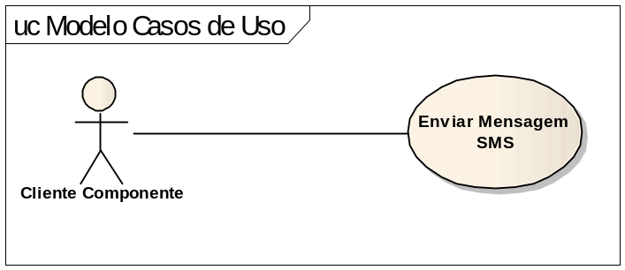

Diagrama de Sequência (Cenário 1 – Envio de Mensagem Simples)
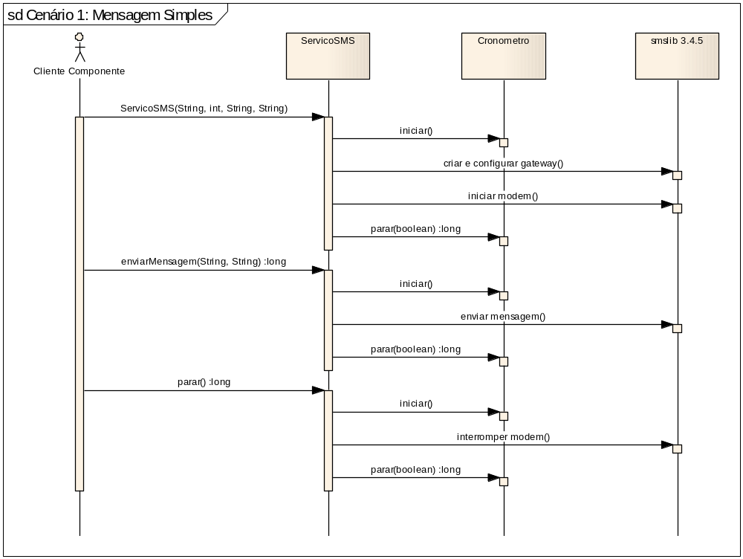

Diagrama de Sequência (Cenário 2 – Envio de Mensagens a Múltiplos Destinatários)
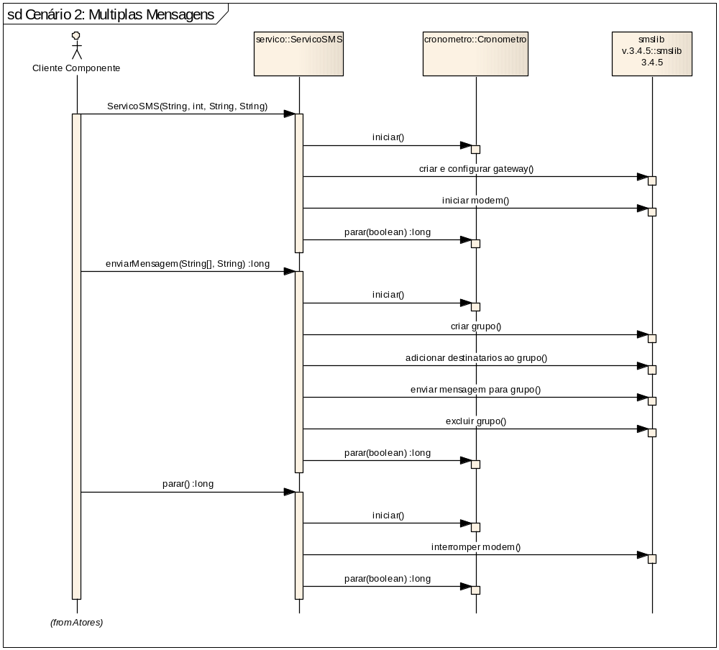

Referências
Nenhuma referência identificada.

